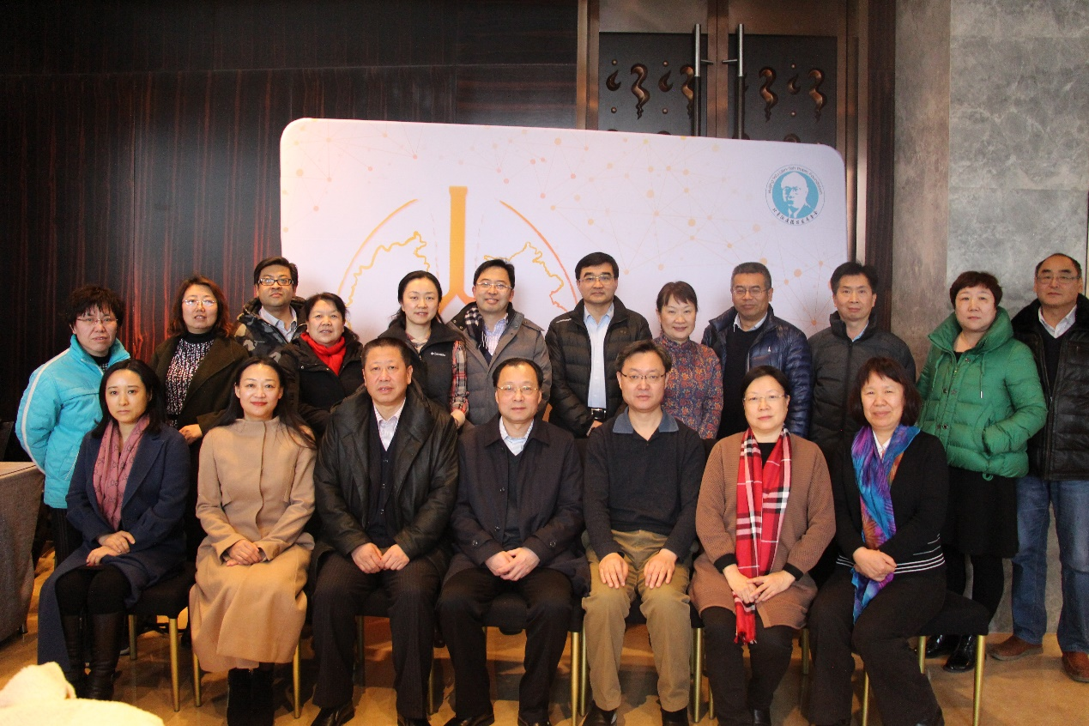
多年来，慢性气道疾病高发严重影响国人健康，为贯彻落实国务院《健康中国2030规划纲要》重要精神和国家卫生与健康规划，弘扬伍连德先生精神，推动公共卫生事业创新发展，北京伍连德公益基金会联合国内呼吸与危重症学科知名专家，成立呼吸专家委员会。本专家委员会以基金会“大健康“的理念为指导，将围绕巡讲、病例讨论、立项、患者教育等开展活动。
委员会介绍

北京伍连德公益基金会

北京呼吸专家委员会

第一期在北京成立：
本专家委员会总共由10个专业组，每个组由国内知名专家担任组长，其中：
感染学组：高占成
间质病学组：高占成
机械通气学组：朱光发
肺血管学组：刘双
慢阻肺学组：聂秀红
肺功能学组：王浩彦
肺康复学组：李光熙
哮喘学组：刘晓芳
职业病学组：李宝平
支气管扩张学组：牟向东

北京伍连德公益基金会专家委员会计划于2019年在北京和山西各个地级市基层医疗机构全年开展73场、预计覆盖5000人次基层医护人员的大型慢性气道疾病规范化治疗基层公益巡讲。
Libero purus sodales mauris, eu vehicula lectus velit nec velit.

